Урок живой истории «Своими делами славь Отечество»
21.01.2025
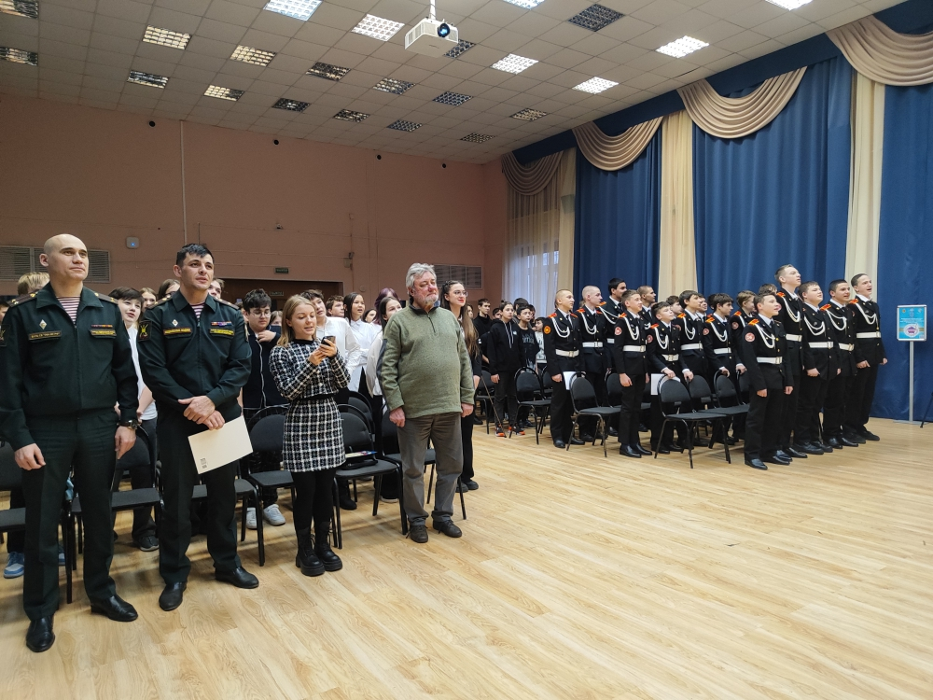
Фото: ГБОУ "Школа № 2001".

В районной школе № 2001 прошел урок мужества, урок живой истории «Своими делами славь Отечество».

В мероприятии приняли участие учащиеся школы, педагоги, офицеры-воспитатели.

Перед участниками выступили офицеры Российской Армии. Они рассказали о героизме, мужестве, выдержке, вере в Победу наших воинов, а также ответили на вопросы ребят.

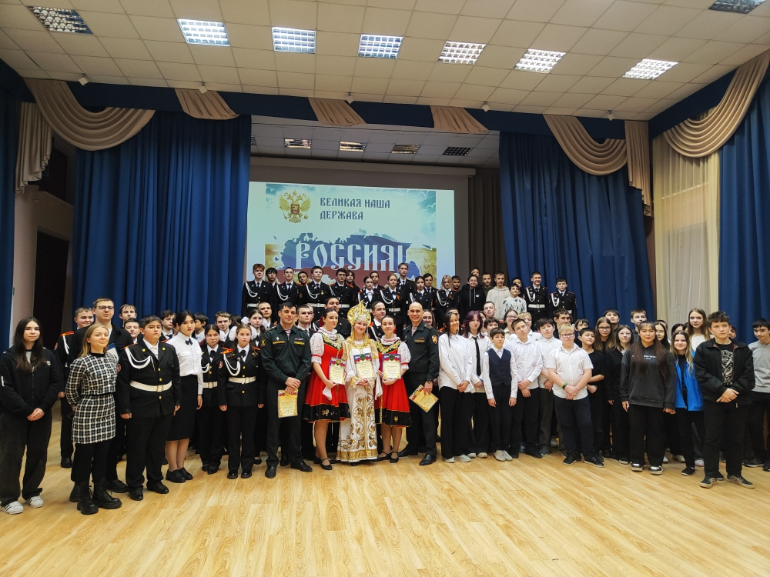

Адрес страницы: http://birulevo-zapadnoe.mos.ru/counter-terrorism/anti-terrorist-activities-of-the-western-biryulyovo-district-of-southern-administrative-district-of-/measures-to-combat-extremism-and-terrorism/detail/12768815.html
Управа района Бирюлево Западное города Москвы

